**Functioneel ontwerp BPV-Website**

Het doel van de website is het aanvragen en zoeken van een stage makkelijker te maken. Eventueel kunnen stagebedrijfen hier ook informatie toevoegen. Leraren hebben een beter over- en inzicht in waar hun leerlingen stagelopen. Dit kan helpen bij het inplannen van, bijvoorbeeld, stagegesprekken.

De site is vooral gericht op de Landstede-studenten, maar zal ook gebruikt worden door leraren en, eventueel, stagebedrijfen.

Op deze site worden gegevens van Ecabo en GOC ingeladen. Studenten kunnen recensies zien van leerlingen die bij een bedrijf stage hebben gelopen, zelf een recensie geven en dit bedrijf een beoordeling geven door middel van een sterrensysteem. Leraren kunnen bedrijfsgegevens en recensies aanpassen en hebben per klas een overzichtspagina.

**Pagina’s**

**Voorpagina**

Op de voorpagina komt een algemene inleiding over de site en zijn bedoelingen.

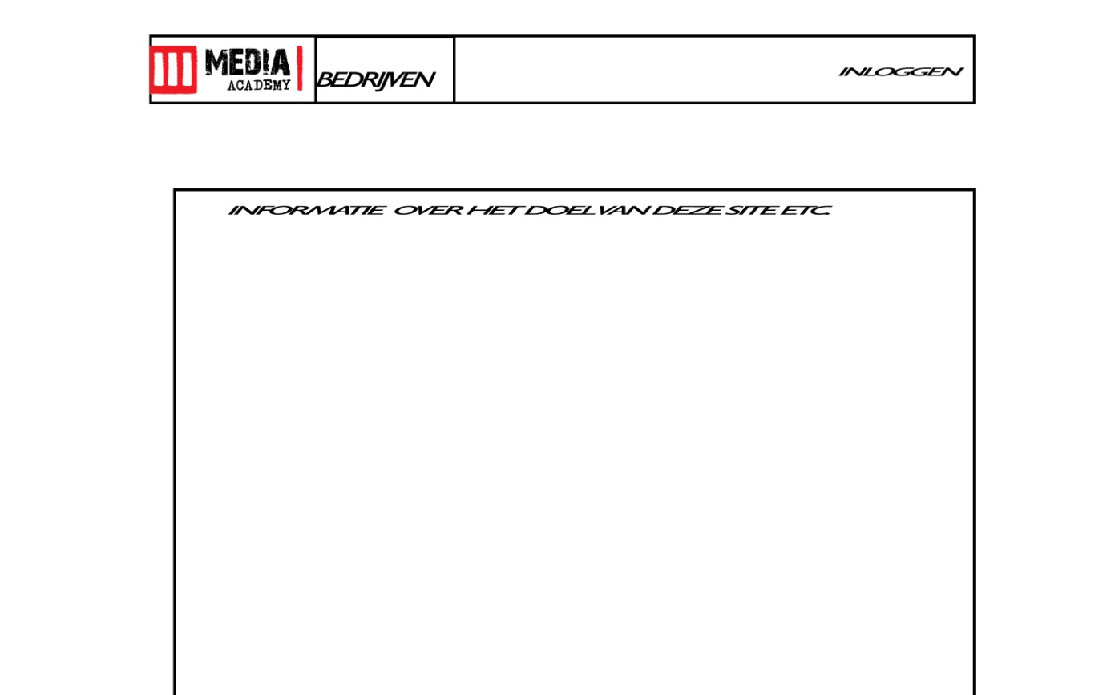

**Overzicht Bedrijven**

Hier staan alle bedrijven. Het is mogelijk om te zoeken op de naam van bedrijven, de locatie en op het soort stage wat ze aanbieden (applicatieontwikkelaar of mediavormgever).

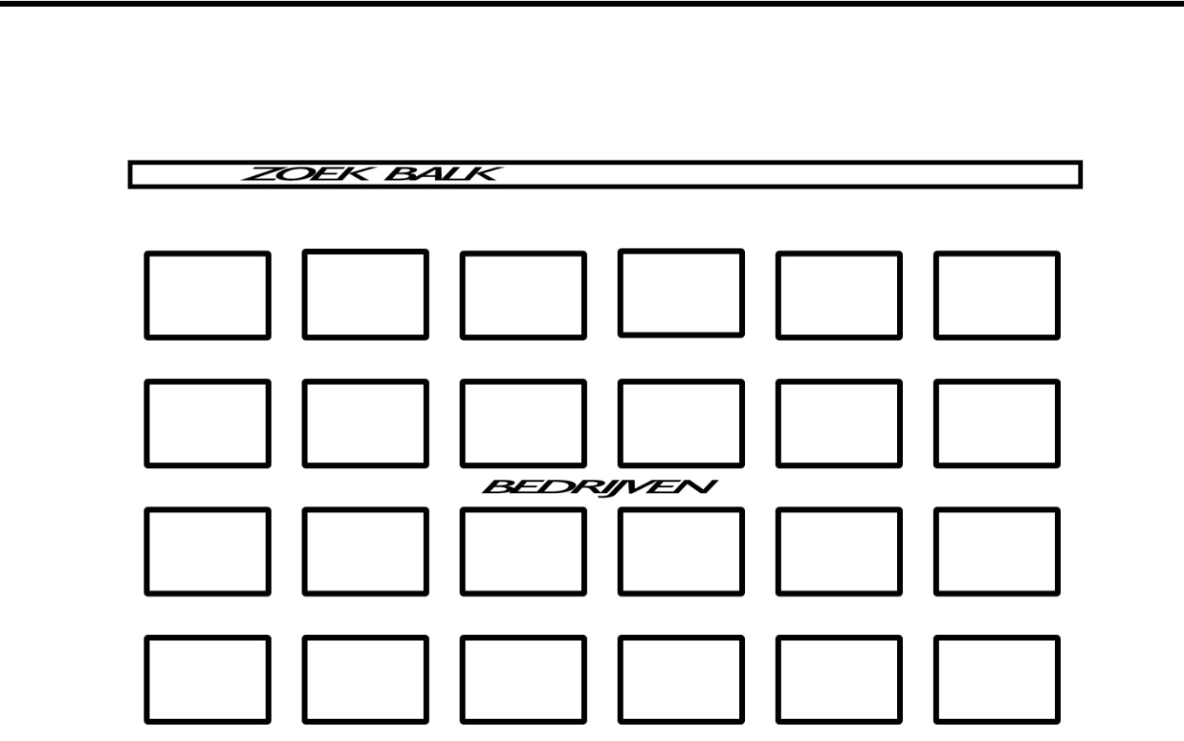

**Bedrijfspagina**

Hierop staat informatie over het bedrijf. Denk hierbij aan aantal werknemers, stageopties, locatie e.d. Ook zullen de recensies hier vertoont worden en zal er een mogelijkheid zijn om hier, indien de leerling is ingelogd en bij dit bedrijf stage heeft gelopen, een recensie achter te laten.

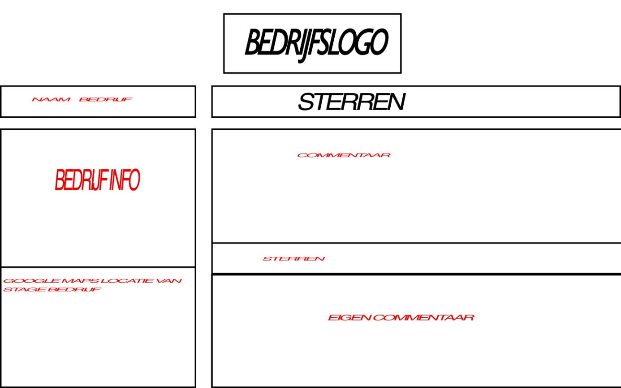

**Lerarenpagina**

Hierop staat een overzicht van alle klassen, bedrijven en leerlingen. Alles hiervan is klikbaar en zal linken naar de bijbehorende pagina.

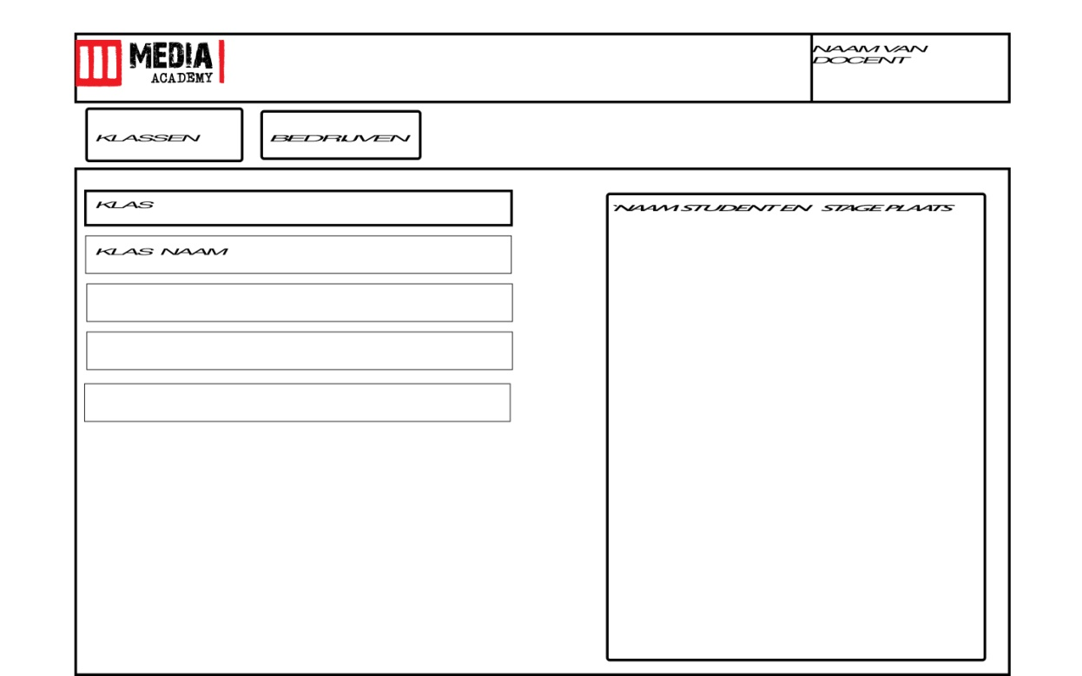

**Leerlingenpagina**

Hierop staat basisinformatie over leerlingen zoals klas, leeftijd en emailadres. Ook staat hier een overzicht van de bedrijfen waar hij stage heeft gelopen en eventueel een link naar zijn studentenwebsite.

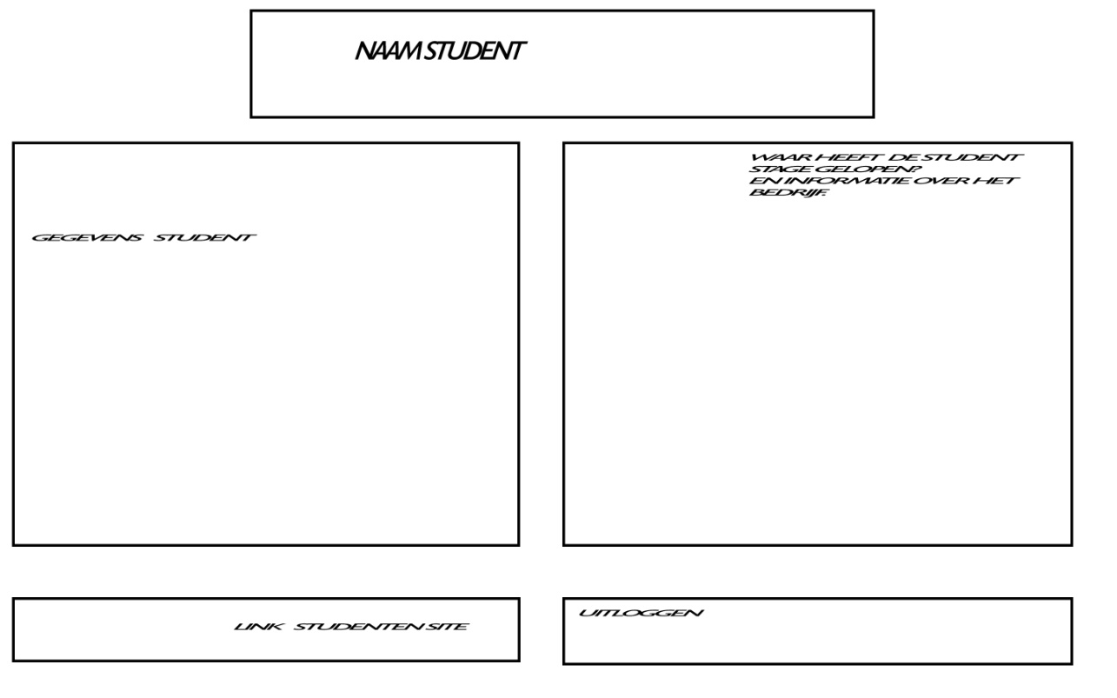

**POK-aanvraag**

Hierop kan de leerling enkele gegevens invullen. Daarna zal de site de pok genereren en krijgt de leerling deze naar de leraar brengen.

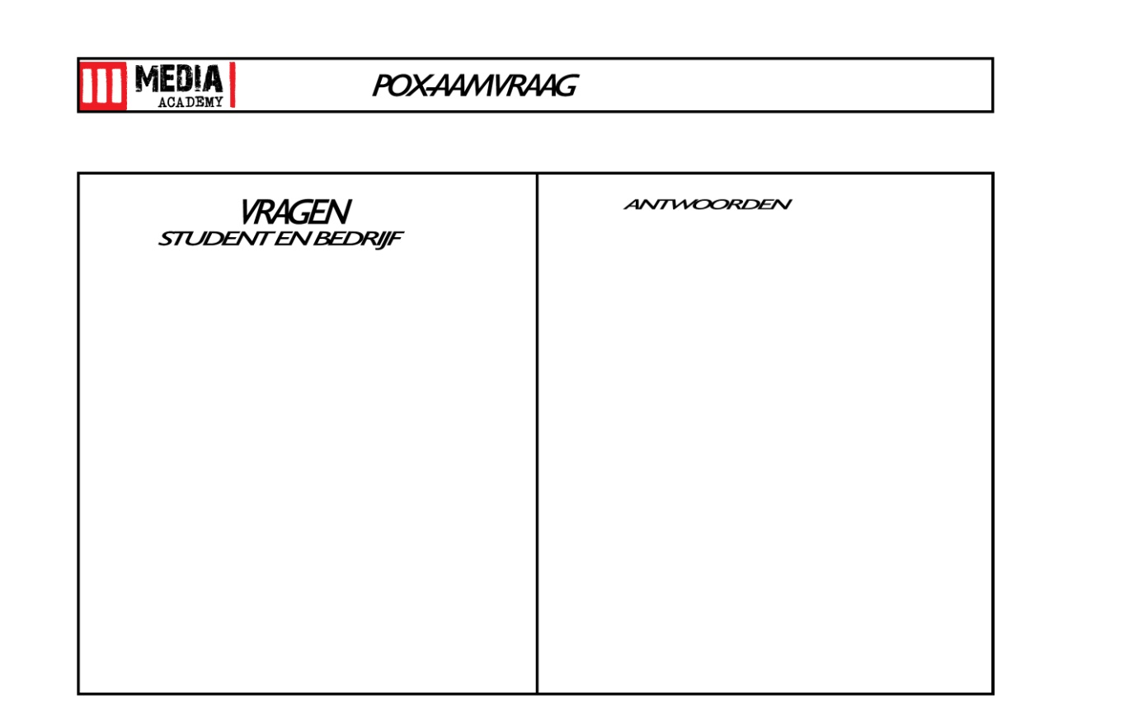

**Componenten**

**Sterrensysteem + Comments systeem**

Met dit systeem kunnen studenten hun stageplek een cijfer geven d.m.v. een ster.

En met het comment systeem kunnen ze hun cijfer toelichten.

**Crawler**

Met de crawler halen we data over de desbetreffende bedrijven op van Ecabo en GOC.

**Google maps**

Google maps wordt gebruikt om aan te geven waar de studenten stage lopen.

Dit wordt ook gebruikt door de leraren om een planning te maken voor stage bezoeken.

**POK formulieren genereren.**

Deze functie zorgt ervoor dat de studenten zelf hun POK kunnen generen om deze vervolgens uit te printen en te laten ondertekeken.

**Zoekfunctie**

Met deze zoekfunctie kunnen de bezoekers van de site gemakkelijk de data vinden die ze nodig hebben.

**BPV agenda + Caldev**

Hierin kunnen leraren afspraken maken voor bijv. stage gesprekken, hier hebben de studenten ook zicht op. Deze moet geëxporteerd kunnen worden naar het caldev formaat.